RELATÓRIO DO TESTE

Geração de Boletos - Gestor Financeiro – Cenário 1: Rotina completa de Geração de Boletos

Data do teste: 14/10/2025 17:30:46

🚀 Iniciando teste de Geração de Títulos

======================================================================

✅ Driver inicializado com sucesso

🔄 Acessando sistema...

✅ Acessando sistema realizada com sucesso.

Screenshot: acessando sistema

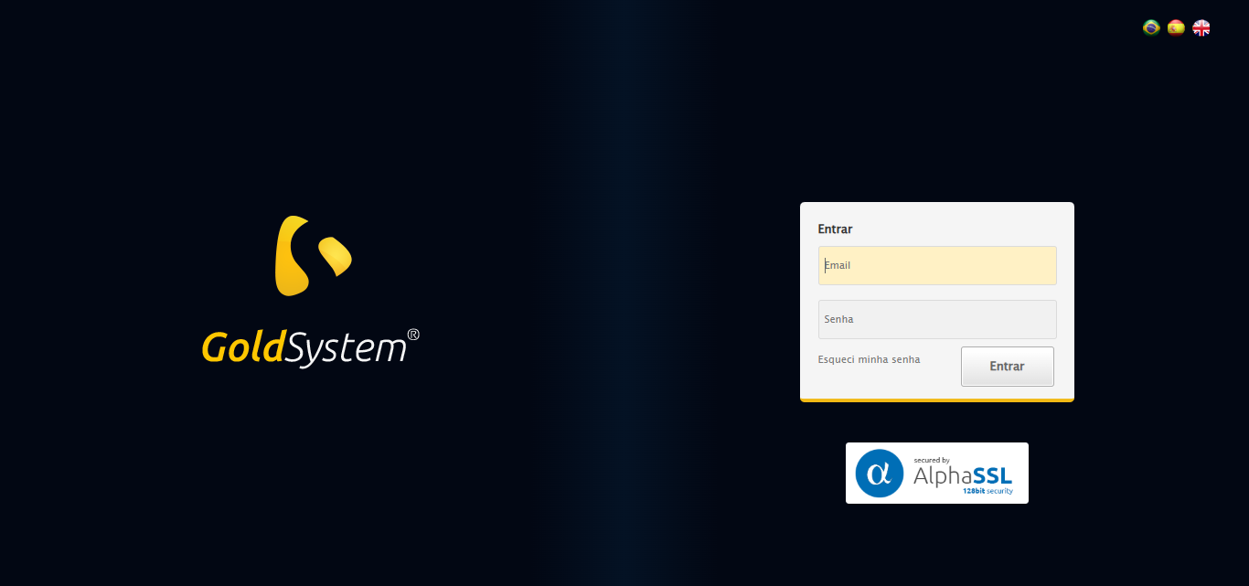

🔄 Realizando login...

✅ Realizando login realizada com sucesso.

Screenshot: realizando login

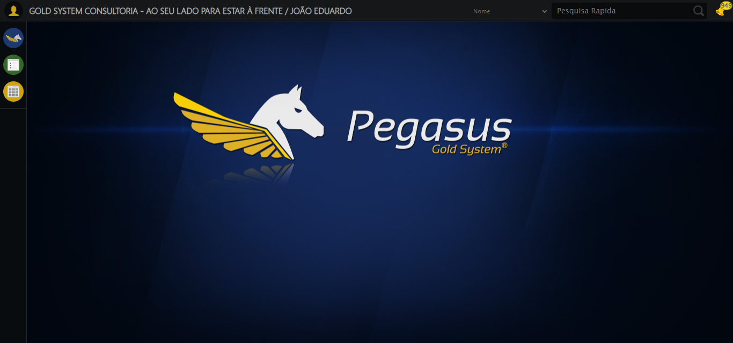

🔄 Abrindo menu (F3)...

✅ Abrindo menu (F3) realizada com sucesso.

Screenshot: abrindo menu (f3)

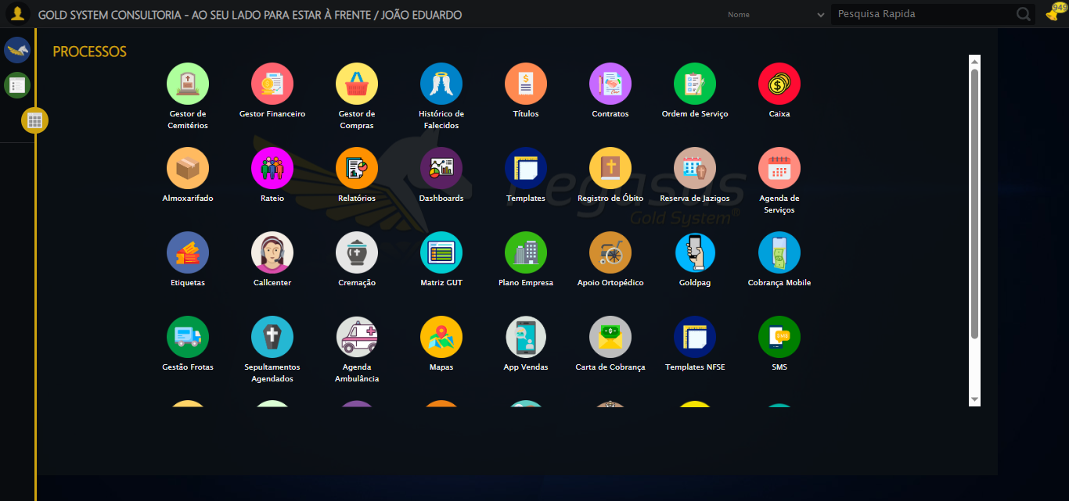

🔄 Acessando Gestor Financeiro...

🎯 Clique forçado em: /html/body/div[15]/ul/li[2]/img

Tentativa 1.1...

✅ Clique bem-sucedido (estratégia 1)

✅ Acessando Gestor Financeiro realizada com sucesso.

Screenshot: acessando gestor financeiro

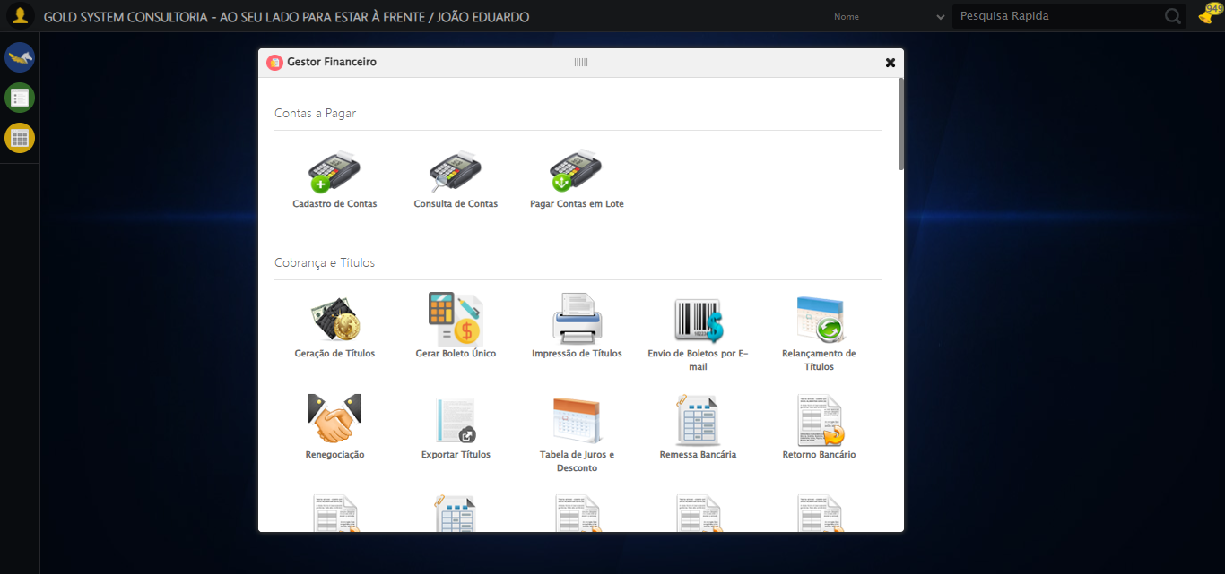

🔄 Clicando em Impressão de Títulos...

🎯 Clique forçado em: #gsFinan > div.wdTelas > div > ul > li:nth-child(8) > a > span

Tentativa 1.1...

✅ Clique bem-sucedido (estratégia 1)

✅ Clicando em Impressão de Títulos realizada com sucesso.

Screenshot: clicando em impressão de títulos

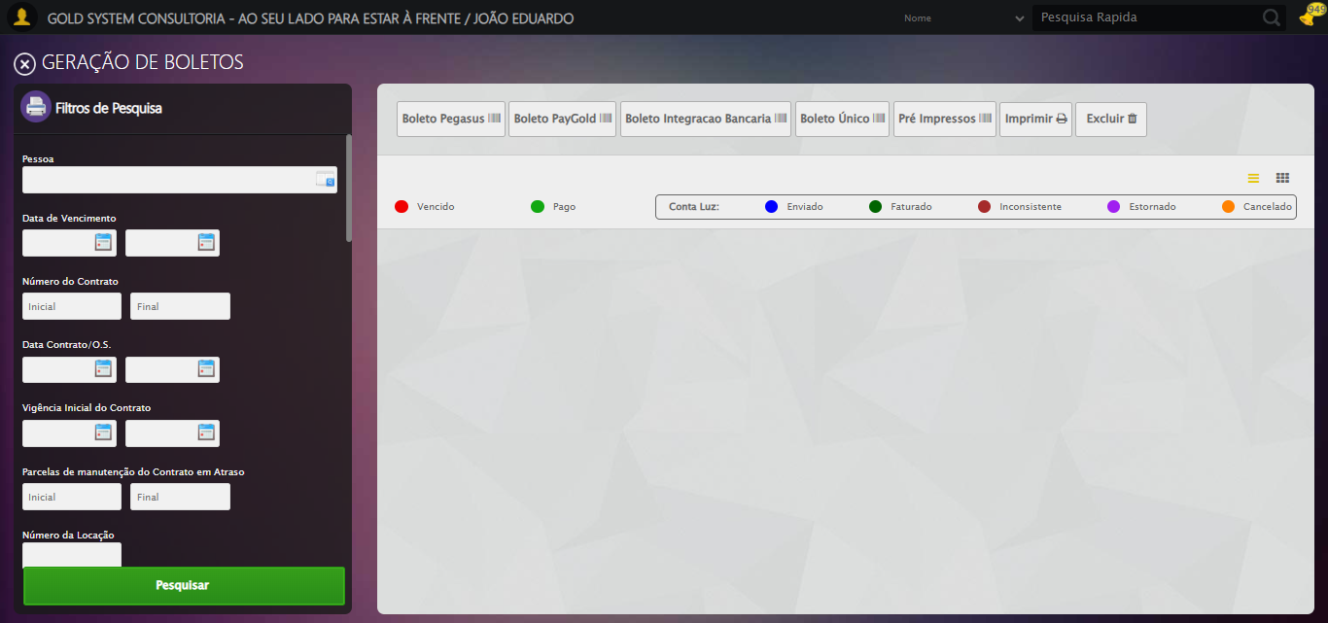

🔄 Selecionando Pessoa...

🔍 Processando LOV: 'JOÃO EDUARDO JUSTINO PASCHOAL' → 'JOÃO EDUARDO JUSTINO PASCHOAL'

Tentativa 1/5

📌 Abrindo LOV...

🎯 Clique forçado em: (//a[@class='sprites sp-openLov'])[1]

Tentativa 1.1...

✅ Clique bem-sucedido (estratégia 1)

✏️ Pesquisando: 'JOÃO EDUARDO JUSTINO PASCHOAL'

✏️ Preenchimento forçado: //input[@id='txtPesquisa'] = 'JOÃO EDUARDO JUSTINO PASCHOAL'

Tentativa 1.1...

✅ Campo preenchido (estratégia 1)

🔎 Executando pesquisa...

🎯 Clique forçado em: //a[contains(@class,'lpFind') and contains(normalize-space(.),'Pesquisar')]

Tentativa 1.1...

✅ Clique bem-sucedido (estratégia 1)

🎯 Selecionando: 'JOÃO EDUARDO JUSTINO PASCHOAL'

🎯 Clique forçado em: //tr[td[contains(normalize-space(.), 'JOÃO EDUARDO JUSTINO PASCHOAL')]]

Tentativa 1.1...

✅ Clique bem-sucedido (estratégia 1)

✅ LOV processado com sucesso!

✅ Selecionando Pessoa realizada com sucesso.

Screenshot: selecionando pessoa

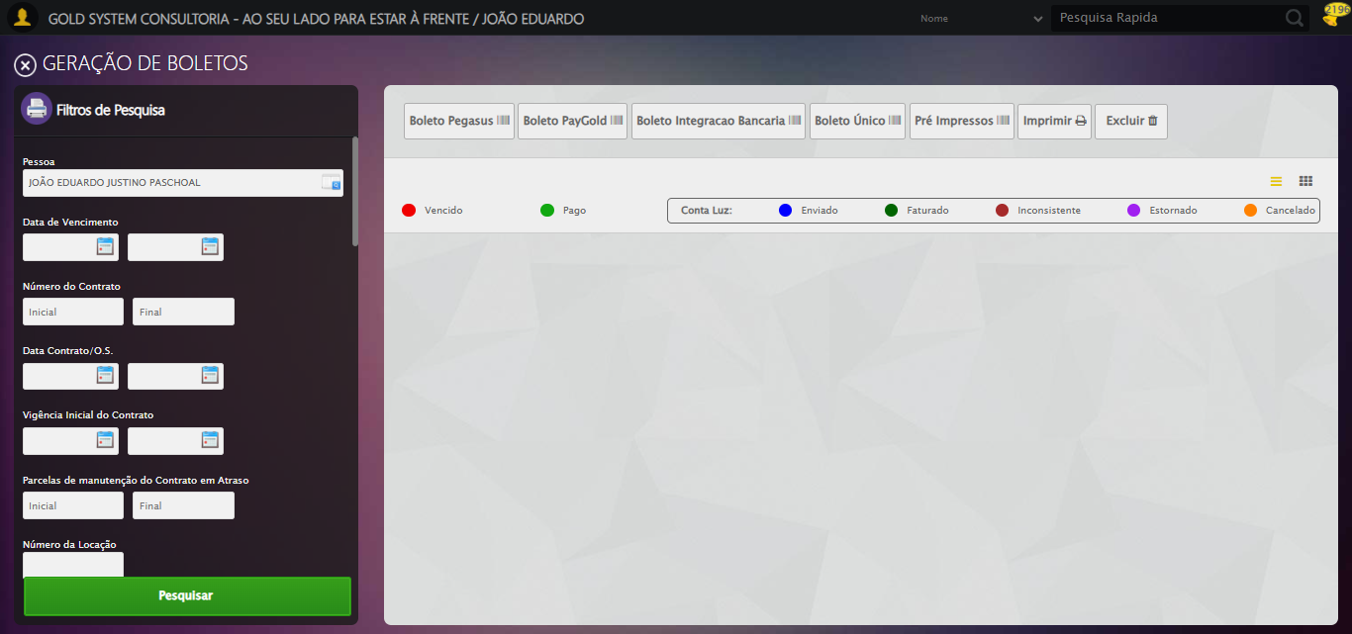

🔄 Selecionando Opção: 'Pagas'...

✅ Selecionando Opção: 'Pagas' realizada com sucesso.

Screenshot: selecionando opção_ _pagas_

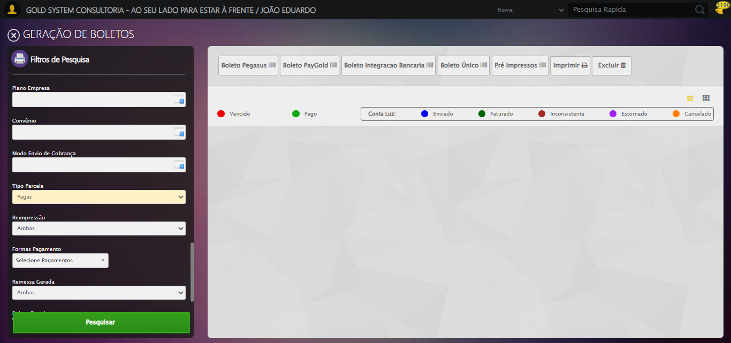

🔄 Clicando em Pesquisar...

🎯 Clique forçado em: //a[@class='btModel btGreen btPesquisar boxsize' and normalize-space()='Pesquisar']

Tentativa 1.1...

✅ Clique bem-sucedido (estratégia 1)

✅ Clicando em Pesquisar realizada com sucesso.

Screenshot: clicando em pesquisar

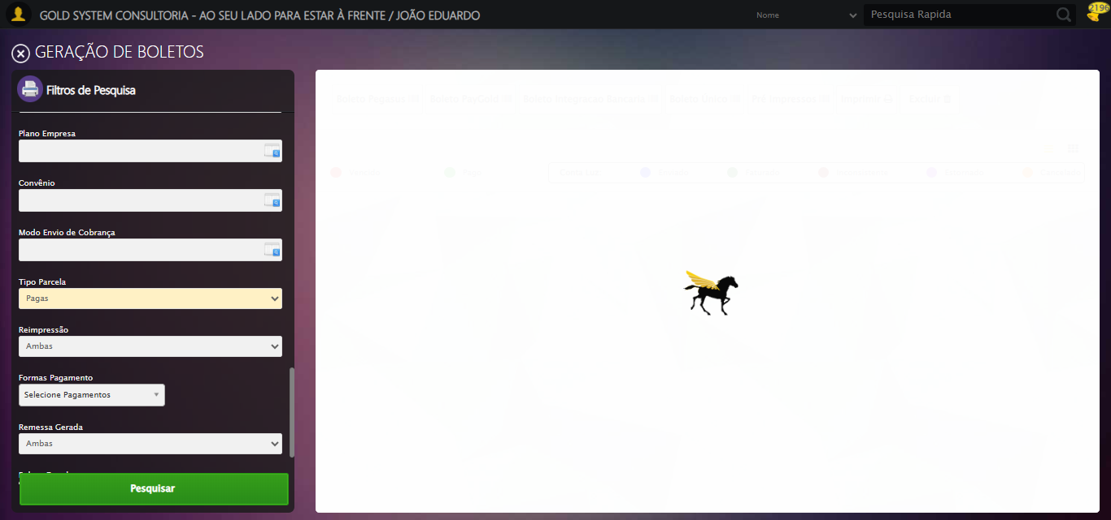

🔍 Validando resultado da pesquisa...

✅ Tabela de Títulos carregada com sucesso, prosseguindo

✅ Prosseguindo com o fluxo — tabela carregada com sucesso.

🔄 Visualizando Detalhes...

🎯 Clique forçado em: //i[@class='sprites sp-dadosDinamicos' and @title='Visualizar Detalhes']

Tentativa 1.1...

✅ Clique bem-sucedido (estratégia 1)

✅ Visualizando Detalhes realizada com sucesso.

Screenshot: visualizando detalhes

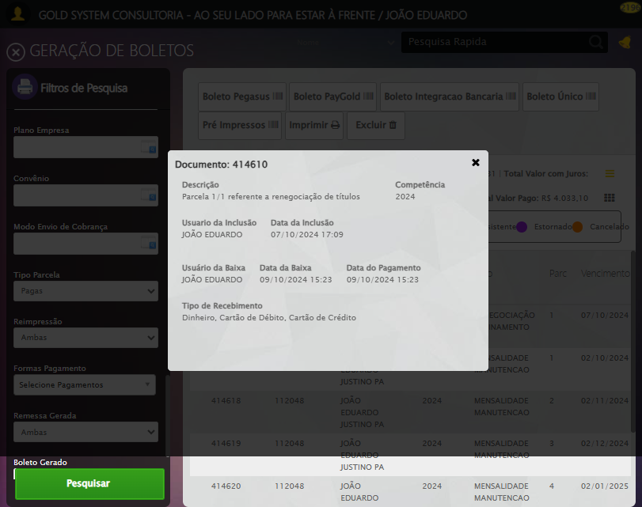

🔄 Fechando aba de Geração de Boletos...

🎯 Clique forçado em: //a[@class='sprites sp-fecharGrande' and @title='Sair']

Tentativa 1.1...

✅ Clique bem-sucedido (estratégia 1)

✅ Fechando aba de Geração de Boletos realizada com sucesso.

Screenshot: fechando aba de geração de boletos

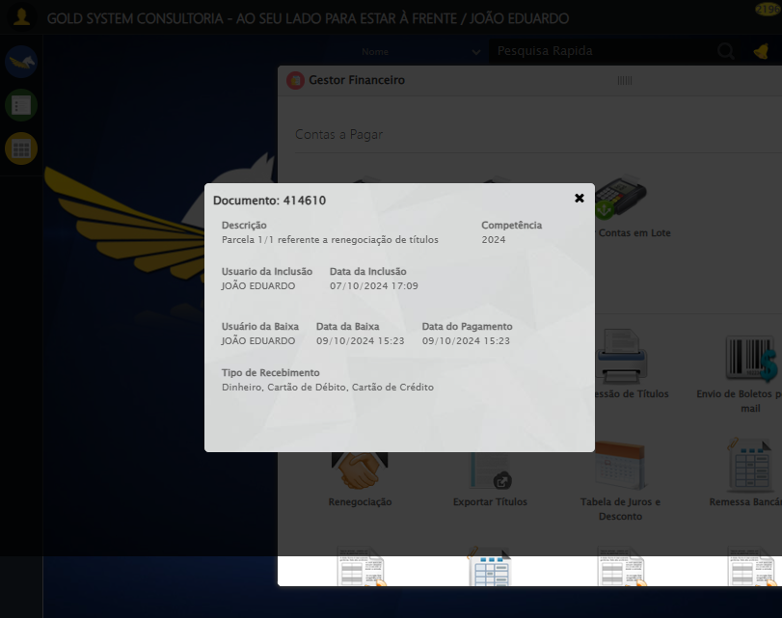

🔄 Fechando Gestor Financeiro...

🎯 Clique forçado em: #gsFinan > div.wdTop.ui-draggable-handle > div.wdClose > a

Tentativa 1.1...

✅ Clique bem-sucedido (estratégia 1)

✅ Fechando Gestor Financeiro realizada com sucesso.

Screenshot: fechando gestor financeiro

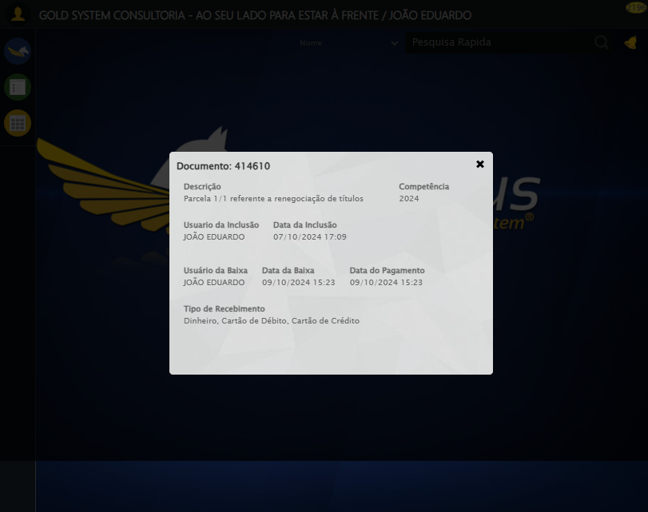

🎉 Teste concluído com sucesso!

======================================================================

✅ TESTE EXECUTADO COM SUCESSO!